Pikafish(皮卡鱼)引擎使用帮助（pc端）

（by 皮卡鱼社区）

一、什么是Pikafish引擎？

皮卡鱼是目前最强大的免费开源中国象棋引擎，由皮卡鱼开发团队开发（详见官方群文件作者名单），我们永久开源免费，棋力力争第一，欢迎各位棋友使用测试。

官网：[http://pikafish.org](http://pikafish.org/)

开源地址：<https://github.com/PikaCat-OuO/Pikafish>

QQ交流群:

1群：755655813 （已满）

2群：9682727 （已满）

3群：83772338

二、象棋引擎和象棋界面

在深入了解象棋软件之前，需要理解什么叫象棋引擎，以及象棋界面的基本使用方法。

象棋引擎和象棋界面的关系好比是电脑的cpu和主板的关系，也是汽车引擎和汽车外壳的关系；引擎需要放在界面中搭配使用。引擎的主要功能是计算，界面的主要功能是显示棋盘、控制走子、连线、设置引擎参数等等。（这些后文会详细介绍）

目前常见的中国象棋引擎有皮卡鱼（Pikafish 开源免费）、旋风（cyclone 商业收费）、小虫（Bugchess 商业收费）、名手（商业收费）、阿尔法猫（Friendly cat /Alpha cat商业收费）、南澳、巫师、象眼（排名不分先后）等等，具体的实力可以参考这张天梯图（by卡卡），但是随着各个引擎的版本更新，引擎之间的实力差距也会有变化，需要以发展的眼光看待。

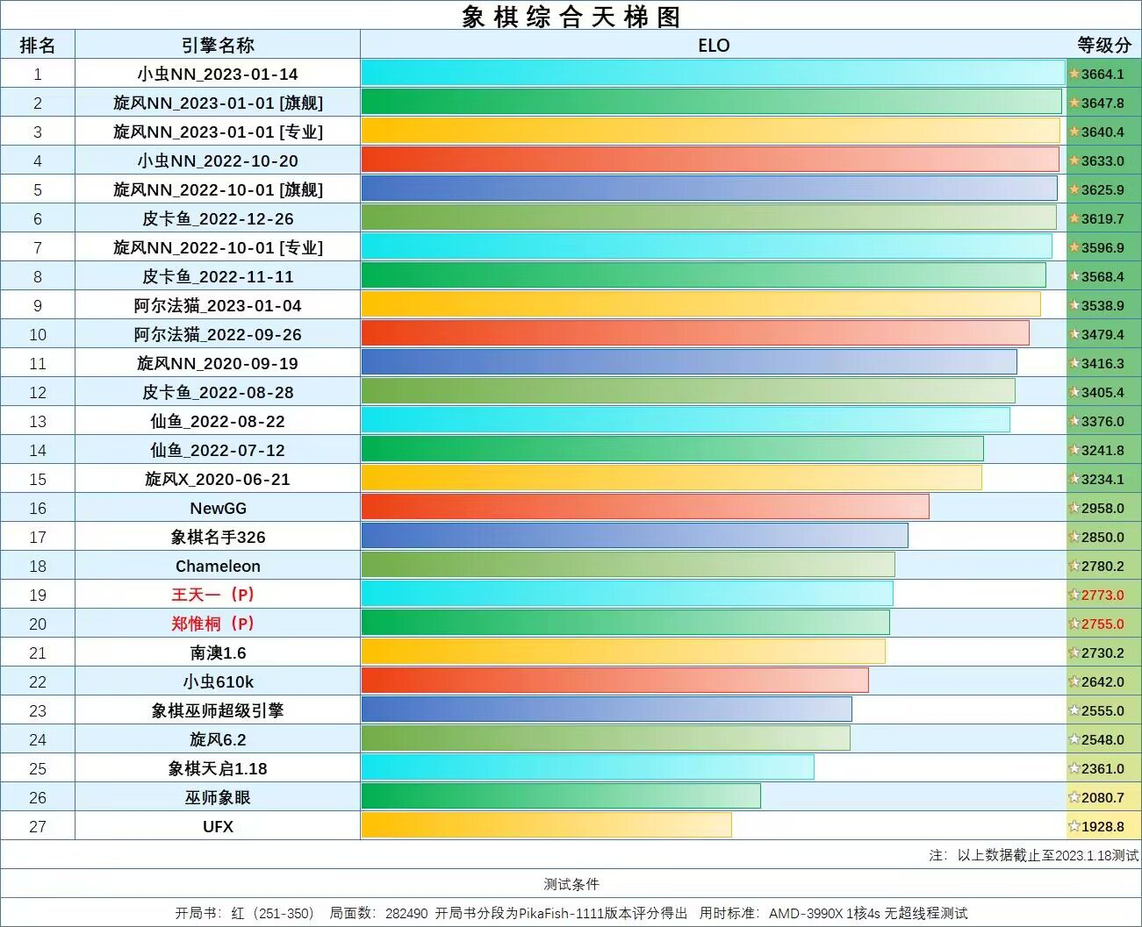

常见的象棋界面有：（排名不分先后）

**鲨鱼界面**（[www.sharkchess.com](http://www.sharkchess.com) ）1.x为免费版本（可正常使用，相对付费版本而言功能少一些），2.x为商业收费版本

**天机界面**（[www.xqpt.com](http://www.xqpt.com) ）使用完整功能需要付费注册，未注册版本有功能限制

**Vin界面**（[https://github.com/Vincentzyx/VinXiangQi）](https://github.com/Vincentzyx/VinXiangQi）、)

开源免费 作者:Vincentzyx

**Tchess界面**（<https://github.com/sojourners/public-Xiangqi> ）开源免费 作者 :T

**兵河界面**（<https://www.xqbase.com/league/bhws.htm> ）

4.6版本之前为免费版本

**皮卡鱼象棋网页版**（<https://www.xiangqiai.com> ） 免费

以上的界面均可在皮卡鱼官方群内下载到

三、如何使用界面

1、Vin界面 （win7用户和win10/11用户均可使用）

关于Vin界面的使用方法，请在皮卡鱼官方群文件中搜索“vin界面使用方法”，打开并按照步骤操作即可。

2、T界面 （目前仅支持win10/win11用户）

关于T界面的使用方法，请在皮卡鱼官方群文件中搜索“T界面使用方法”，打开并按照步骤操作即可。

3、鲨鱼1.x界面（即鲨鱼界面免费版）

鲨鱼1.x界面是对需要拆棋的棋友非常友好的一款界面，相比于鲨鱼2.x的付费版本，它在连线、多引擎、步时设置等方面受到限制，但是拆棋很方便，使用起来也非常容易上手。目前想要通过鲨鱼1.x界面进行连线天天象棋的方法有三种，分别是：①直接连线新中国象棋；②通过天机界面套娃连线；③修改中国象棋2017的棋子文件，再通过鲨鱼1.60版本直接连线中国象棋2017。具体的连线方法可在群文件中找到，或者可以自行百度搜索教程视频，在此不做赘述。接下来展示一下怎样将皮卡鱼引擎添加到鲨鱼界面中去。

第一步，打开群文件，将 使用鼠标右键-另存为到电脑桌面上，之后将其解压到桌面上，然后双击打开。

第二步，打开群文件，下载最新版本的皮卡鱼引擎文件夹 （例如230218代表2023年2月18日发布的版本），请选择最新发布的版本

win10和win11用户下载，然后解压出来；win7用户下载到桌面上并解压出来。

第三步，先点击，再点击“引擎设置”，之后点击引擎管理

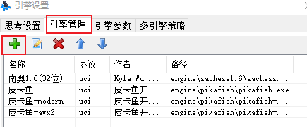

这些引擎是鲨鱼象棋自带的，南奥1.6是比较老的引擎，棋力相对很弱，皮卡鱼引擎是皮卡鱼2022-11-11版本的，建议换成皮卡鱼引擎最新版。点击绿色的➕之后，找到已经解压好的皮卡鱼引擎文件夹并双击，出现这个页面

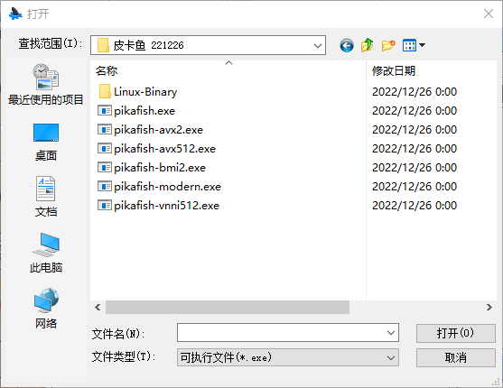

这里有好几个引擎，其中一般情况下引擎版本棋力: vnni512 > avx512 > bmi2 > avx2 > modern > 无后缀 ，棋友根据自己的CPU选择相应的引擎。具体的选择方法为：

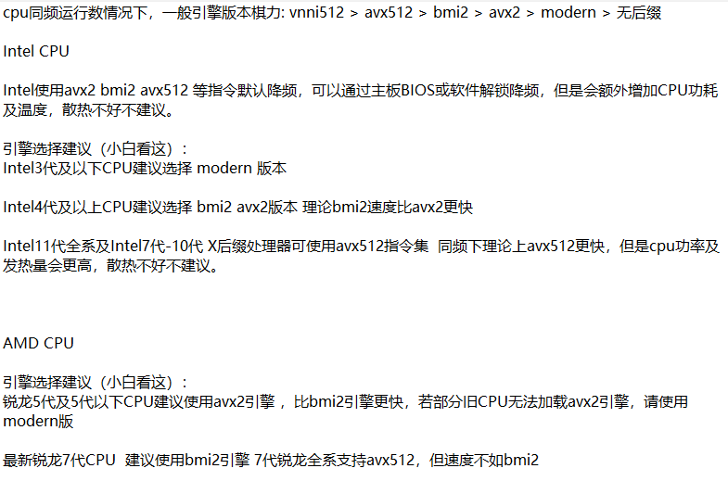



还有一个最简单的选择方法：直接双击引擎，再输入bench，之后按下键盘的回车键，如果闪退了，就说明你的cpu用不了这个后缀的引擎；如果没闪退，就去比较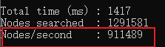最后一行这个数字的大小，选这个数值最大的引擎，然后添加到鲨鱼界面中去。添加好之后，在鲨鱼界面的右侧，点击

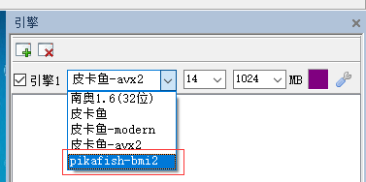我们刚刚添加进去的这个引擎（我这里添加的是bmi2的，棋友们要根据自己的cpu来选择，不要盲目添加）。右边的两个框框，依次是线程数和hash值，具体的设置方法为：

线程数设置：根据自己电脑cpu选择合适的线程（不建议拉满），一般保留2线程给界面及其他软件使用， 查看自己电脑线程方法：打开电脑的任务管理器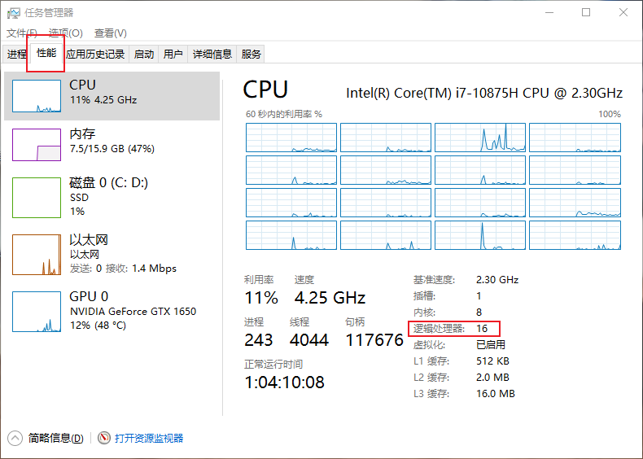

Hash值设置：如果线程数在16之内 ，把hash设置成1024。

Win7用户直接添加到鲨鱼界面中去，方法和上述相同。

做完这些，就已经成功地把皮卡鱼引擎添加进鲨鱼界面中了。

这个时候，可以点一下界面右上方的🔍，

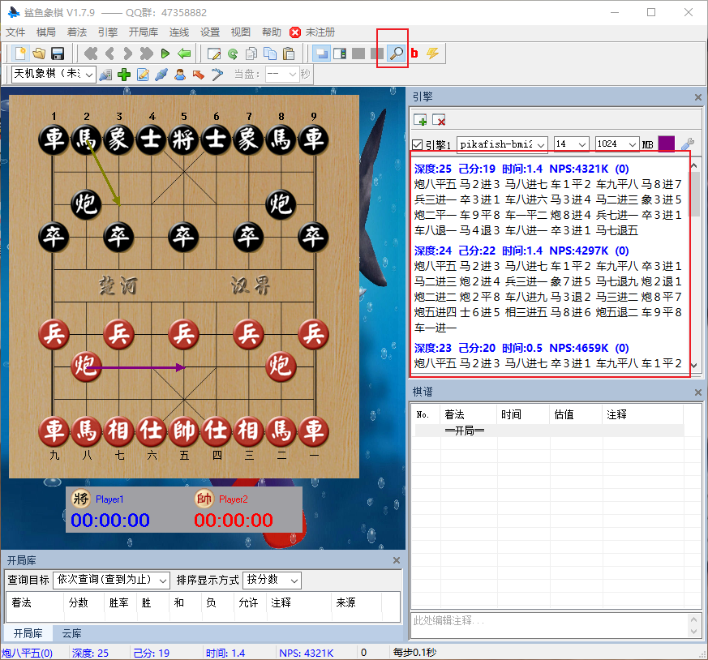

如果像这里一样，出现了深度、时间、nps这三个数值，就说明这个引擎是有在正常工作的；如果右边是一片空白，则说明引擎添加失败，这边有几个常见的失败原因以及解决方法供参考。

1、win7用户添加了压缩包里win10/win11系统用的引擎，解决方法：重新添加。

2、添加了cpu不支持的指令集后缀引擎，例如有些棋友看到vnni512版本是棋力最强的，就直接添加了这个，但自己的电脑cpu可能不支持vnni512这个指令集，所以引擎不能正常工作。解决方法：按照上面说的步骤对每个引擎进行bench测速，选择正确的后缀引擎并重新添加。

3、没有将nnue权重文件和exe引擎文件放在同一个文件夹中，就是说这个文件要和下面几个放在一起，才能正常使用。解决方法：将它们放在同一个文件夹里即可。

添加好了引擎，开局库的添加方法和引擎大致相同，，不再赘述。

引擎的时间管理：点击这个按钮，再点击

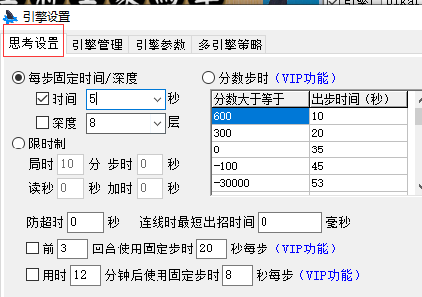

根据自己的需求来设置引擎思考的时间或者深度。思考时间：给引擎思考的时间；思考深度：即想让引擎思考到多少步棋，层数越高，所要的时间就越长，一般设置5秒就行 ，思考时间和思考深度只要有一个达到设定值，引擎就会停止思考。

棋友可以先试着使用操作vin界面或者鲨鱼界面，熟练掌握之后，其余的界面使用方法也大同小异，尝试着自行探索。

四、关于一些棋软问题的解答

在这里想列出一些使用棋软的棋友可能会遇到的问题和关心的问题，由于本人水平非常有限，所以部分解答也只是一知半解，并不严谨，只是在这里和刚接触棋软的棋友们进行一点点浅浅的交流，说一些自己的拙见，并不是完全正确的，棋友们可以在群里询问其他大佬或者自行百度查询想要的答案。

**1、象棋软件厉害吗？能打过人类特级大师吗？和王天一比厉不厉害？……等将象棋软件和人类棋手进行比较的问题。**

在nnue引擎时代之前，象棋引擎主要依靠传统的手工评估，可能最厉害的软件和人类特级大师相比会厉害一些，但不足以全面地碾压人类特大，当然随着硬件、软件的发展，传统软件也发展到能够打遍人类特大无敌手，以传统引擎名手326为例，目前还不存在人类特大能够赢下它一盘，求和也会相当艰难。但是当象棋引擎进入nnue时代之后，棋力和人类特大相比绝对是碾压式的，以目前的顶级强软旋风、小虫、皮卡鱼来说，秒杀一切人类特大，特大顶和一盘都做不到。所以目前而言，人和软件之间的差距是巨大的。

**2、使用象棋软件能帮助我提升棋力吗？**

对于这个问题，我认为是仁者见仁智者见智，有些棋友以开软件打纯人为乐趣，那我觉得这样很难提高自己的水平，甚至可能会对软件形成依赖，使自己的棋力下降；有些棋友利用象棋软件对自己下过的棋谱进行复盘、拆解，找出自己的布局问题等等，那显然是能够帮助提升棋力的。就我个人而言，并不推荐开软件打纯人，因为只要你的软件正常发挥，对面的纯人也没有开软，那结果显然是你赢，但毫无思考的乐趣，对提升棋力也毫无帮助。

**3、我看上面的天梯图里小虫、旋风、皮卡鱼的elo分数都非常高，那是不是我买了小虫、旋风，或者用皮卡鱼，就能一直赢棋、谁都下不过我了？**

答案是不能，首先，上面elo天梯图的elo分数是根据引擎联赛对打测试得出的，测试的条件是1线程，每步步时4秒钟，而且每次对局都是从不平衡（即红方优势）的局面开始对打的，这样的条件能够放大引擎之间的实力差距，但是和实战的条件基本完全不同，实战中大多数都是慢棋，十几秒、几十秒一步棋，线程数也各不相同，就算是实力没有那么强的软件，也很大概率能思考出正招，实力强的软件不可能做到稳赢，只是输的概率小。其次，软件对局还要考虑到不同电脑配置、不同玩家的纯人棋力水平、不同开局库等因素，不是光靠一个引擎能决定的。当然，棋力相差过大的引擎对局基本上都是强的赢，一般差距在50elo之内的引擎慢棋实战中比较难受到差距，尤其是强软对局，和棋占绝大多数。

**4、上面说皮卡鱼引擎版本棋力: vnni512 > avx512 > bmi2 > avx2 > modern > 无后缀，那是不是别人用vnni512的，我用bmi2的或者modern的，就肯定打不过别人，老是输棋？别人的线程数设置16/32/64，甚至128，我的线程只有2/4/8，在遇到强机的时候，是不是会一直输？**

答案是否，不同后缀的引擎只是指令集不同，影响的是搜索速度，排名越靠前搜索速度越快，但是在实战里往往慢棋居多，搜索速度慢一点，但是也能算出正招，不可能说我用512的就一直赢，我用无后缀的就一直输。依然是上面说的，软件对局，和棋居多。线程数不同也类似于这个，强机肯定算得快，但是弱机也能算出来正招，只是强机输棋的概率更小，而不是强机一定能赢棋。当然，在快棋/超快棋对局中，例如1分钟包干、30s包干等对局，强机强软的优势会很明显，赢棋的概率会更大。

**5、开局库有用吗？我看到有商业开局库的作者说自己的开局库很厉害，经常赢棋，那开局库能帮我的软件提升水平吗？我用商业库就一定能打败使用免费库的玩家吗? 商业库和免费库的区别有哪些呢？商业库一定强于免费库吗？**

要回答这个问题，首先得明白开局库的作用是什么。我的大致理解是，开局库能够帮助玩家在开局的时候快速走棋、在脱库之前不需要引擎思考，然后可以避免一些引擎的盲区，降低自己输棋的概率。商业库和免费库的不同点有：

①商业库加密招法不公开，而免费库面向大众，招法公开且有时会被商业库针对。 ②商业库大多为手工库（看大小，一般30MB以内的大多为手工库），免费库大多为合成库（一般＞100MB的基本为合成库） ③商业库受众群体小，免费库受众群体大。不存在商业库一定能战胜免费库的说法，现阶段人气较高的狂刀库、戒烟库，虽为免费合成库，但招法精准，布局延伸充足，几乎不逊色于商业库。此外开局库各有特色，不存在最强的开局库；不同玩家机器配置和引擎不同，对于库的感知与评价也不尽相同，多尝试各家库后，选择适合自己的库才是“最好的”。至于说 使用开局库能够更大概率战胜对手，我并不抱乐观态度，因为开局库也是引擎跑出来的，再配合库作者的手工修库，那只能说可以避免一些盲区，很难做到利用开局库就取得很大优势。各个开局库的风格也不相同，有些库追求的是将局面引入到复杂的棋型，然后利用强机的优势，依靠高算力得出准确的招法，如果对面机器比较弱，算不明白，那就可能取得优势；有些库追求的是平稳，首先保证自己不输棋，延申很丰富，出库之后往往剩下没几个大子，就比较容易和棋。所以很难去说哪家的库最厉害、哪家的库最弱，而是各有自己的风格特点；同时也不可能说商业库就一定能赢下免费库，强软对局，仍然是和棋居多。

**6、开局库可以同时用好几个吗？云库好用吗？不用开局库可不可以?**

开局库不建议太多个一起用，因为可能库与库之间的规则不一样，在使用的时候可能出现分歧，甚至混用开局库有时候会出现漏招错招，一般1-2个足矣。云库的延伸多，但是有些招法可能并不是最准确的。不用开局库当然可以。另外，在使用开局库的时候，尽量选择日期最新的，太老的开局库可能没有收录一些新的盲区。

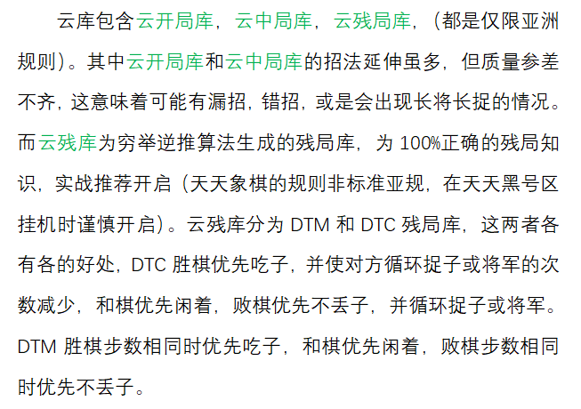

**7、皮卡鱼会收费吗？下次更新是什么时候 ?**

皮卡鱼象棋引擎永久开源免费，棋力力争第一，欢迎各位棋友使用测试。关于皮卡鱼的更新时间，需要等待皮卡鱼官方的发布，棋友耐心等待即可。

**8、用软件下棋会被封号吗？**

旋风，小虫，皮卡鱼等nnue强软的棋力可以说碾压人类特级大师，在平台连线下棋时被后台检测为AI作弊就会导致封号，或者黑号。这里可以使用群文件里的传统象棋引擎，被检测AI吻合度就会降低，封号的风险也会降低。此外鲨鱼界面的配置选项中可以将皮卡鱼的skill level降低，来减少封号几率。

**9、黑号是什么意思？**

天天象棋中，经官方后台通过Ai吻合度匹配进行检测为“软件作弊”的账号将被标记为“黑号”。即与“胜率”无关，当系统检测到玩家具有软件作弊嫌疑时，会安排id号为w50035或w516为前缀的机器人插件与玩家对弈，该类机器人玩家的水平远超人类特大的水平，根据玩家与机器人对局表现的ai吻合度判断玩家是否“软件作弊”。被标记为“黑号”的账号将被永久送入“黑号区”，与其它被标记为“软件作弊”的黑号玩家一同进行游戏。  
“黑号”的特征为：①非注销无法解除黑号状态。  
②华山论剑山顶赛每天只能打30分钟。  
③其它场次匹配速度较慢。  
④无法报名参加天天象棋中的比赛。

**10、权重（nnue）文件是什么？有什么用？**

权重就相当于棋子的价值表，棋子在不同局面的价值不一样。即使在同一个局面，不同位置，价值也不一样。权重就是一张大型的记载这些棋子位置关系的价值表。引擎就是依靠权重来搜索不同局面，棋子的价值，然后根据每一个局面的价值数据，选择一个最优的走法。

最后，也希望各位棋友能够在群里友好交流使用皮卡鱼引擎过程中出现的问题，共同构建群内的良好氛围，期待更好的皮卡鱼引擎。